**Documentación 2do Sprint Cristian Nuñez.**

Registro, Login de Usuario y navegación entre las actividades.

1. La aplicación inicia con un **Splash Screen** con el logo de la aplicación.



1. **Actividad de Login** donde se debe ingresar usuario y contraseña.

Una vez que el usuario se loguea se lo dirige automáticamente a la actividad perfil del usuario.

Validaciones: tienen que estar todos los campos completos, y coincidir con lo registrado.

Si el usuario no está registrado deberá registrarse tocando el botón registrarse.

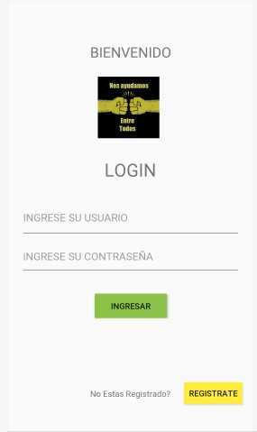

Botón regístrate que al tocarlo te lleva a la pagina registro de usuario

Botón ingresar que al tocarlo verifica el ingreso de los datos a completar y te lleva a la pagina de perfil de usuario

Campo a completar por el usuario con la contraseña

Campo a completar por el usuario con el nombre de usuario

1. **Actividad de Registro de usuario** se deben ingresar los siguientes datos: nombre de usuario, contraseña, repetir la contraseña, y un Email. Una vez completados los campos se dirige automáticamente a la actividad de login para que el usuario proceda a loguearse.

Validaciones: deben estar todos los campos completos, y los campos contraseña y repetir contraseña deben coincidir.

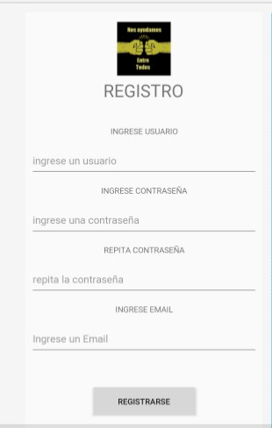

Botón registrarse que al tocarlo verifica los datos ingresados y te lleva a la pagina de login

Campo a completar por el usuario con los datos del registro

1. **Actividad Perfil de Usuario** donde aparecerá el nombre de usuario, y tres botones que son: mis publicaciones, donde el usuario podrá ver sus publicaciones si posee. El botón subir articulo para que el usuario pueda completar los datos requeridos para realizar la publicación. Y el botón página principal donde el usuario podrá ver las publicaciones de otros usuarios que están en la aplicación.

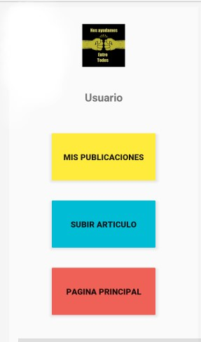

Aparcera el nombre de usuario que inicio sesión

Botón subir articulo que al tocarlo te lleva a la pagina donde el usuario podrá publicar un articulo

Botón pagina principal que al tocarlo te lleva al listado de publicaciones disponibles en la aplicación

Botón mis publicaciones que al tocarlo te lleva a la pagina donde está el listado de artículos publicados por el usuario

1. **Actividad subir un Articulo.**

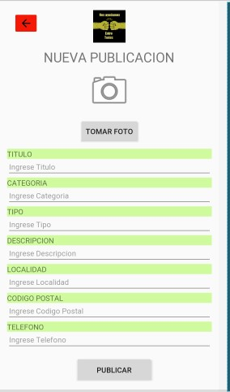

Campos a completar por el usuario

Botón publicar

Botón volver

1. **Actividad Mis Artículos.**

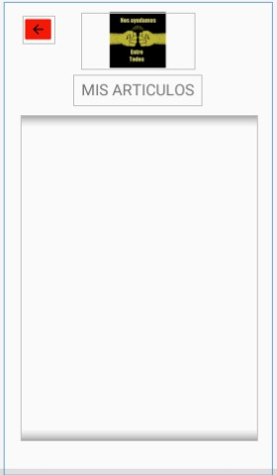

Listado de artículos del usuario

Botón volver

7- **Actividad Mis artículos Con más Datos.**

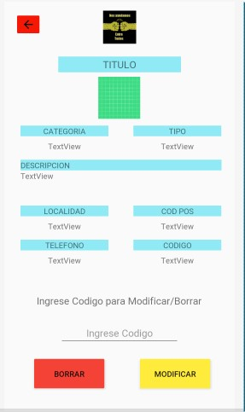

Campo a completar por el usuario

Botón borrar

Botón modificar

Detalles del articulo del usuario

Botón volver

8- **Actividad Modificar Publicación.**

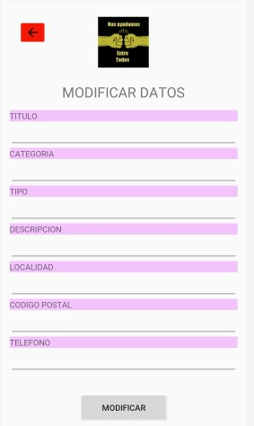

Campo a completar por el usuario

Botón modificar

Botón volver

9- **Actividad Publicidades de Usuarios.**

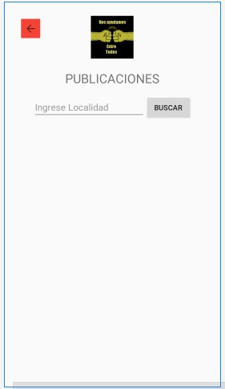

Listado de publicaciones disponibles en la aplicación

Botón volver

Campo a completar por el usuario

Botón volver

10**- Actividad Publicación de usuario con más Datos.**

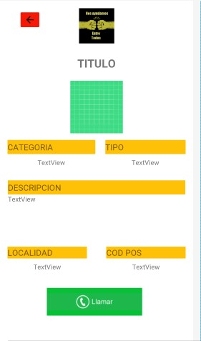

Detalle del articulo seleccionado

Botón llamar

Botón volver